Histórico de Versões

Data | Versão | Descrição | Autor | Revisor | Aprovado por
26/01/2025 | 1.0 | Relação de caso de uso no sistema de gerenciamento de oficinas mecânicas: Agendamento de serviços, orçamentos e controle de peças em estoque. | Jonathan Ryan e Vinicius Anacleto | Jonathan Ryan | Vinicius Anacleto

Relação de casos de Uso

- Diagrama de Casos de Uso

Figura 1 – Diagrama de Caso de Uso (Gerenciamento de Oficinas Mecânicas)

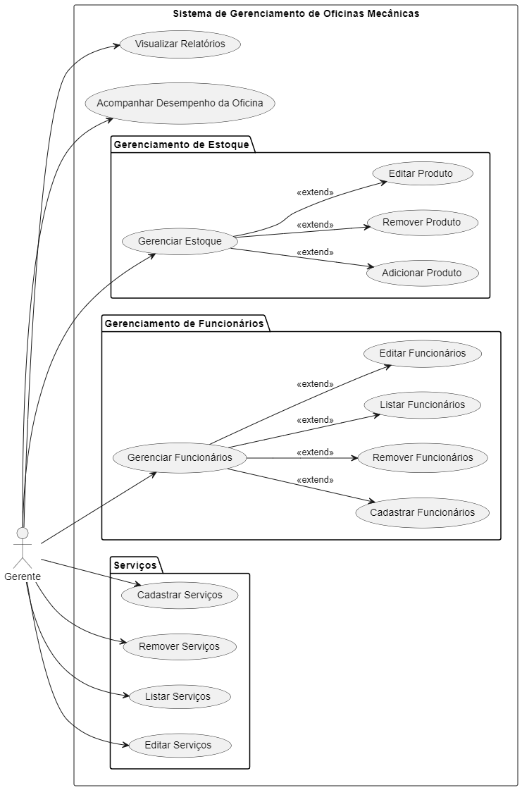

Fonte: Arquivo próprio. 26 jan. 2025.

- Casos de Uso

  - Visualizar Relatórios

Permitir que o gerente acesse relatórios gerenciais detalhados, como desempenho financeiro, fluxo de serviços e indicadores de produtividade da oficina.

  - Acompanhar Desempenho da Oficina

Permite que o gerente monitore os principais indicadores de desempenho da oficina, como quantidade de serviços realizados, faturamento, satisfação dos clientes e outros indicadores estratégicos.

  - Gerenciamento de Estoque

Permite que o gerente organize os produtos no estoque da oficina.

  - Gerenciamento de Funcionários

    - Gerenciar Funcionários – Permite que o gerente gerencie as informações e a equipe da oficina. Podendo cadastrar novos funcionários, remover e listar todos os funcionários.

  - Serviços

    - Cadastrar Serviços

Permite que o gerente adicione novos serviços oferecidos pela oficina, incluindo uma descrição, preço.

    - Remover Serviços

Permite que o gerente exclua serviços não mais oferecidos pela oficina.

    - Listar Serviços
Permite que o gerente visualize todos os serviços disponíveis.

